华中科技大学电子与信息工程系

2012年“XILINX-依元素”杯电子设计大赛

项目总结报告

项目名称： 基于BASYS2的电子琴设计

团队成员： 电信0907班 刘睿
电信0907班 马俊林
电信0907班 苏红旭

指导教师: 龚军

2012 年 7 月 1 日

课题名称：基于BASYS2的电子琴设计
【摘要】
本项目要求设计并实现一个基于BASYS2的电子琴，利用BASYS2实验板的拨码开关实现电子琴相应功能的控制，电子琴的输出有两个声道，可独立输出 。该电子琴可外接PS2键盘，实现电子琴按键功能，同时外接VGA显示器实现电子琴的界面。该电子琴还具有存储输入按键值并回放功能。

【关键词】：FPGA、 BASYS2、 电子琴、 PS/2、 VGA
Abstract
This project is aimed at designing an electric piano based on BASYS2. The switch on the BASYS2 will control the function of the electric piano. This piano with two different audio channel, can also memory the keys which have been pressed and replay them. This piano can be connected to a PS/2 keyboard, which plays a role of keys of the piano, and connected to a VGA monitor, which could display the interface of the piano.

Key words: FPGA 、BASYS2、 ELECTRIC PIANO、 PS/2、 VGA

目录
1. 概述 5
2. 设计目标 5
3. 团队组成与任务分工 5
4. 系统方案设计 6
4.1. 系统框图 6
4.2 各模块的功能描述 6
4.2.1 顶层模块（top）的设计 7
4.2.2键盘模块（keyboard）的设计 7
4.2.3自动演奏模块（automusic）的设计 7
4.2.4音调发生器模块（tone）的设计 7
4.2.5数控分频模块（speaker）的设计 8
4.2.6 数模转换模块（adc）的设计 8
4.2.7 界面显示模块（vgactr）的设计 8
5. 结果测试 10
6. 结束语 10
7 致谢 10
8 参考文献 10
9 附录 11

1. 概述
本项目要求设计并实现一个基于BASYS2的电子琴，利用BASYS2实验板的拨码开关实现电子琴相应功能的控制，电子琴的输出有两个声道，可独立输出 。该电子琴可外接PS2键盘，实现电子琴按键功能，同时外接VGA显示器实现电子琴的界面。该电子琴还具有存储输入按键值并回放功能。

2. 设计目标
基本功能：
- 具有使用数字键产生“1,2,3,4,5,6,7”对应音符的电子琴功能；
- 利用BASYS2实验板上的数码管实现电子琴当前按键发音音符的显示
扩展功能：
- 利用BASYS2实验板的拨码开关实现电子琴音调、音阶和幅度的调整或者其他的控制功能；
- 外接PS2键盘，实现电子琴按键功能；
- 通过VGA输出接口实现电子琴界面。
- 特定音乐的自动播放；
- 两声道独立输出；
- 存储历史按键值，并回放。

3. 团队组成与任务分工
刘睿 负责软件架构的设计和具体代码编写，总结文档的撰写。
马俊林 负责电子琴界面的设计，ppt的制作
苏虹旭 负责进行音乐资料的搜集和视频的制作

4. 系统方案设计

4.1. 系统框图
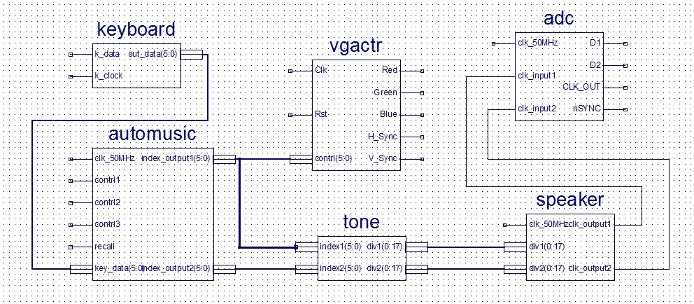
图4.1 系统组成框图

在上述系统组成框图中，没有连线的信号都是需要分配引脚的。Keyboard模块的k_clock信号和k_data信号需要连接到PS/2键盘接口的时钟和数据引脚。Speaker、adc、vgactr模块的时钟信号均要连接到50MHz标准时钟。Vgactr模块的Rst信号和automusic模块的contrl1、contrl2、contrl3、recall信号，都是控制信号，需连接到外部的拨码开关。Vgactr模块的输出信号需连接至开发板的BASYS2开发板的VGA接口，adc模块的输出信号连接至外部IO接口，该IO口再与AD扩展模块相连。

4.2 各模块的功能描述
本项目工程共分为7个模块，它们相互联系以共同完成电子琴的功能。顶层模块为top，其余子模块有keyboard、automusic、tone、speaker、vgactr和adc模块。

4.2.1 顶层模块（top）的设计
顶层模块由乐曲自动演奏（automusic）、键盘输入（keyboard）、音调发生器（tone）和分频器（speaker），显示器（vgactr）和数模转换（adc）六个模块组成。图4.1即是顶层的原理框图。乐曲可有键盘的按键输入，也可以内置的乐曲自动播放。由于本次设计了双声道输出，可独立控制它们。可通过外部三个控制信号contrl1、contrl2和contrl3来控制两个声道的不同输出组合。另外recall信号可以控制会放功能。

4.2.2键盘模块（keyboard）的设计
由于接的是ps/2接口的键盘，所以该模块的第一个功能就是通过ps/2接口协议来读取键盘发送的数据。当键盘不发送数据时，k_clock时钟一直为高。在k_clock时钟的下降沿读取数据即可得到键盘发送的数据包。该模块的第二个功能是通过解析得到的数据包，确定键盘的哪个键被按下，并把该键对应的音符编码信息送给out_data信号输出。

4.2.3自动演奏模块（automusic）的设计
自动演奏模块的主要作用就是产生音符流的信息。其输出又recall、contrl1、 contrl2 和contrl3四个信号控制，其具体控制组合如下表所示：

Recall | Contrl1 | Contrl2 | Contrl3 | 输出
1 | - | - | - | 键盘存储的回放
0 | 0 | 0 | 0 | 键盘输入
0 | 0 | 0 | 1 | 键盘+伴奏
0 | 0 | 1 | 0 | 键盘+原曲
0 | 0 | 1 | 1 | 原曲
0 | 1 | 0 | 0 | 伴奏
0 | 1 | 1 | 1 | 原曲+伴奏
本模块还具有存储键盘输入值得功能，在该模块内开辟了一个数组，用于存储以前输入的按键值。然后通过recall信号的控制可以将存储在该数组内的数据输出。

4.2.4音调发生器模块（tone）的设计
音调发生器的作用是根据输入的音符获得相应音符的分频系数。由于在分频模块（speaker）中，会对50MHz的系统标准时钟进行分频，以产生对应音符频率的输出信号，所以在本模块需要产生相应的分频数。因为分频模块为了所得较大的驱动能力，需要在信号输出之前对其进行2分频处理，所以这里产生的分频数应该考虑到这个2分频的存在。

4.2.5数控分频模块（speaker）的设计
该模块首先根据输入的分频数对系统标准的50MHz的时钟进行初步分频，然后再进行2分频得到方波震荡输出信号，该信号用于在adc模块中控制正弦波采样值得转换速率。

4.2.6 数模转换模块（adc）的设计
该模块根据由speaker模块输入的方波震荡信号，按照方波的震荡频率不断将正弦波的采样值送给ADC扩展模块，进行数模转换。

4.2.7 界面显示模块（vgactr）的设计
该模块将通过VGA接口在显示器上显示电子琴的界面。界面的主要部分显示了21个琴键对应21个音符。VGA协议需要我们不断的给VGA接口的规定引脚送信号，显示器根据这些信号实时地刷新屏幕。该模块依照一个声道输出的音符编码值，会给VGA接口发送不同的信号，使屏幕出现不同的画面。这样就可以达到当输出不同的音符时，显示器的相应琴键变红。
无键按下时，
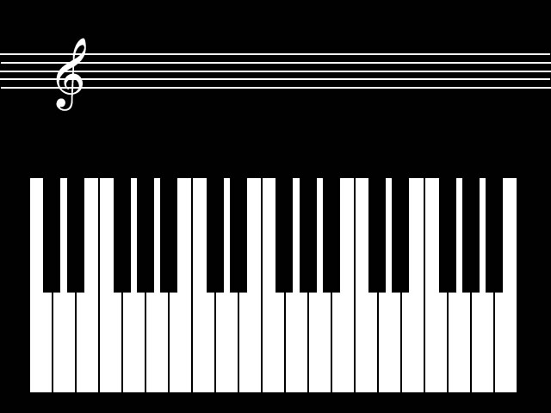
当低音1被按下时
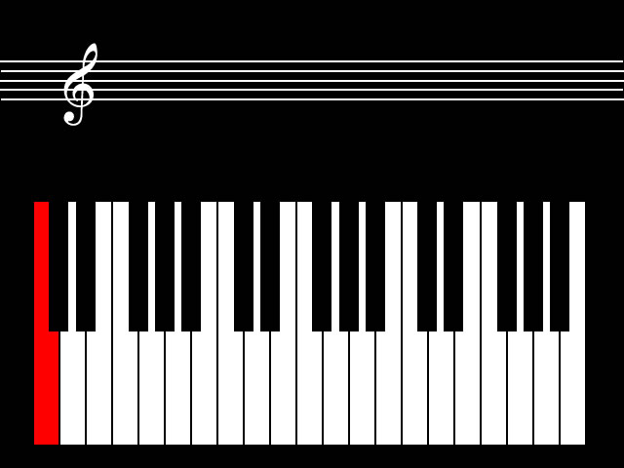

5. 结果测试
各方面都工作得比较正常，声音的质量也还好，键盘的控制输入都不错。唯一遗憾的是这个开发板的资源似乎不够多。在automusic模块开数组存键盘输入值时，稍微开大点就会在map时报错“The design is too large for the given device and package.”，这样会使得键盘存储区很小，能够存放的时间长度就很短。在vgactr模块中若存放过多的图片或者图片较复杂的话，在map时也会报同样的错，这样我们就只能存放一定数量的画面比较简单的图片。

6. 结束语
在这次比赛当中，我们进一步熟悉了VHDL的语法应用，对FPGA的内部结构与工作原理有了更深入的了解。
当初选这个题目的时候就是因为觉得电子琴这个题目比较有趣，所以才有很大的动力来完成这项设计。设计过程中确实遇到了很多的问题，这些问题的解决也耗费了我很多时间，翻阅了不少书籍和资料，当然也得益于老师的帮助，给了我很多宝贵指点和建议。在设计电子琴界面时遇到的最大的困难就是，FPGA内部资源不够的问题，因为画面比较复杂的话，需要的容量比较大，所以很难存储多张图片，所以我们只有将在图片简单化和描述图片的代码结构上做努力，不断的压缩精简代码量。最终还是达到了根据输出音符动态显示的效果。

7 致谢
这次竞赛中，我和我们小组得到了许多人的帮助，特在此致谢。
首先，要特别感谢我们的指导老师龚军老师。龚老师在我们遇到难以解决的问题时耐心地帮我们分析原因，提供解决思路，让我们的设计更加完美。龚老师周末的时候还在实验室陪着我们，给我们提供尽可能多的帮助。
最后，感谢电信系和Xilinx公司举办并赞助这次竞赛。另外，特别要提的是Xilinx公司的免费申请样片服务，这让我们增加了接近和了解BASYS2芯片和Xilinx公司的机会，也给我们提供了一个可以发挥我们想象力的平台。

8 参考文献
[1] （美）Charles H. Roth,Jr. Lizy Kurian John 著. 金明录等译 数字系统设计与VHDL（第二版）.电子工业出版社.
[2] (英) Peter Wilson著; 杜生海等译. FPGA设计实战 FPGA. 人民邮电出版社 2009

9 附录
附件列表（附件参见各文件夹目录）
- 硬件设计项目文档
- 软件工程目录
- 小组总结汇报PPT
- 电子琴使用手册
- 视频资料
- 公共媒体成果展示链接：
http://v.youku.com/v_show/id_XNDIzMzMwMzc2.html

